（別紙）

中央合同庁舎５号館オレンジリングドレスアップ
撮影申込書

会場設営などの関係のため、９月１5日（金）12:00までにお申込みください。

FAX ： 03（3503）7894
E-mail：ninchisyo@mhlw.go.jp

社 名
媒体名
部署名
氏 名 | （合計 名）
連絡先 | 電話：  Email：
カメラ | あり（スチール・ムービー）・なし  ※該当するものを○で囲んでください
通信欄

参 考
市政会館（東京都千代田区日比谷公園１－３）
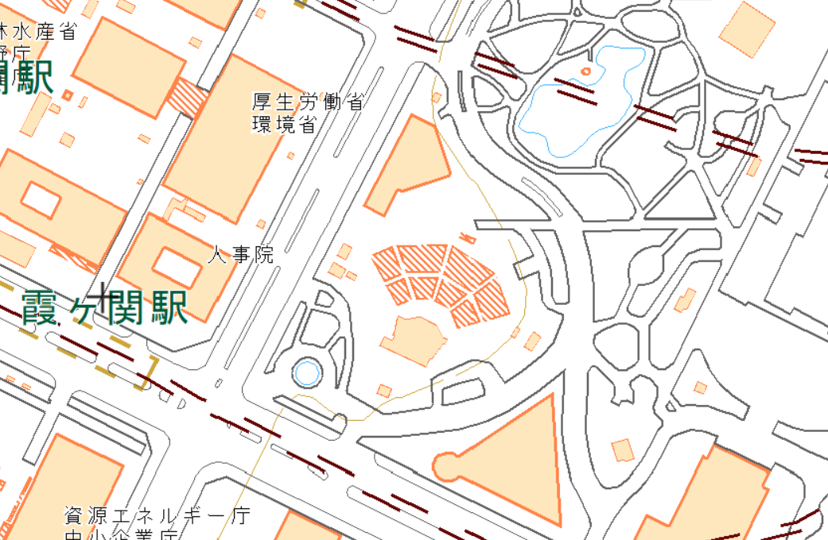
※西側屋上（６階）に直接お越しください。
日比谷公園
厚生労働省
（中央合同庁舎５号館）
市政会館

昨年度の取組状況
